

信息与计算科学专业
学生实验报告

学 号： 17054051003 姓名： 马君武
班 级： B17级数信班
实验名称： 动态规划算法分

算法设计课程实验报告

实验名称 | 动态规划算法分析 |  |  |  |  |  |  |  | 编号 |  | 20191111
姓名 | 马君武 |  |  | 班级 | B17数信班 |  |  |  | 学号 |  | 17054051003
同组人姓名 |  |  |  |  | 同组人学号
任课教师 |  | 杨忠宝 |  |  |  |  | 指导教师
实验地点 |  | 第三教学楼J３２０１ |  |  |  |  | 实验时间 | 2019年11月11日
一、实验环境：
1、实验硬件：PC
2、实验软件：IntelliJ IDEA 2018.3.3 x64(JAVA)

二、实验目的
用动态规划法求两个字符串A=“xzyzzyx”和B=“zxyyzxz”的最长公共子序列。

三、实验内容（包括主要程序流程和说明，程序分工说明）
一、流程图：
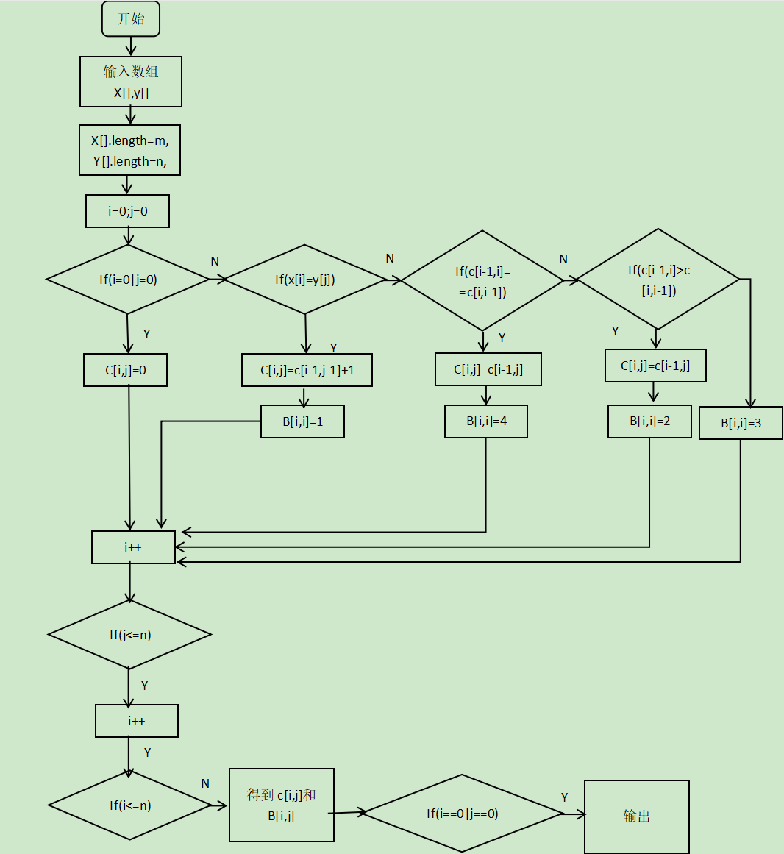

二、伪代码
m = X.length
n = Y.length
let A[1.. m, l..n] and B[0.. m, 0..n] be new tables
for i =l to m
B[i,0]= 0
for j= 0 to n
B[0,j]= 0
for i=1 to m
for j= 1 to n
if xi== yj
B[i,j]= B[i- 1,j- 1]+ 1
A[i,j]="\"
elseif B[i-l,j]>=B[i,j- 1]
B[i,j]= B[i-l,j]
A[i,j] = "↑"
elsec[i,j]= B[i,j- l]
A[i,j]="—"
return A and B
三、程序（JAVA）：
package com.tedu.oop.basic;
import java.util.Scanner;
public class homework {
public static String maxSubstring(String strA, String strB){
if(strA==null || strB == null){
return null;
}
if(strA.equals("") || strB.equals("")){
return null;
}
String max = "";
String min = "";
if(strA.length() < strB.length()){
max = strB;
min = strB;
} else{
max = strB;
min = strA;
}
String current = "";
for(int i=0; i<min.length(); i++){
for(int begin=0, end=min.length()-i; end<=min.length(); begin++, end++){
current = min.substring(begin, end);
if(max.contains(current)){
return current;
}
}
}
return null;
}
public static void main(String[] args) {
Scanner scanner=new Scanner(System.in);
System.out.println("输入第一个字符串A：");
String strA = scanner.nextLine();
System.out.println("输入第二个字符串B：");
String strB = scanner.nextLine();
String result = homework.maxSubstring(strA, strB);
System.out.println(result);
}
}
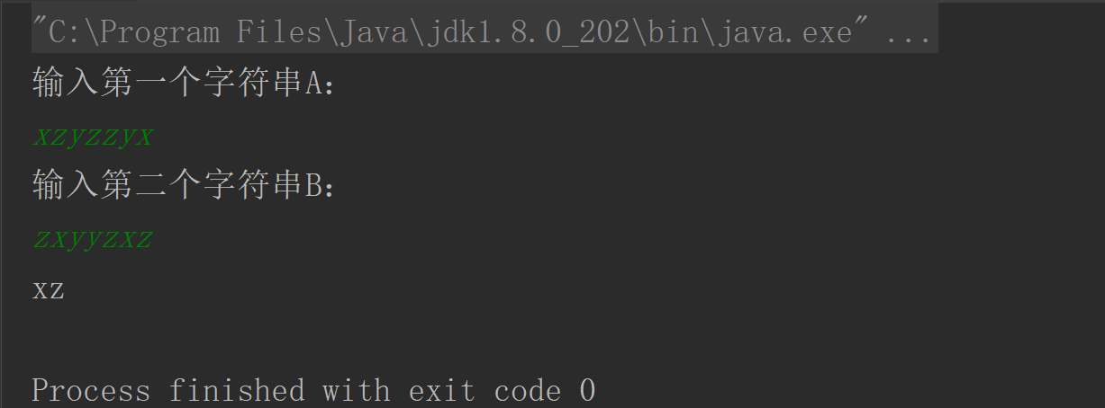
四、实现结果:
四、实验结果及分析
五、实验中的问题及心得
六、实验评定
实验成绩 |  |  |  |  |  | 实验报告日期
指导教师签字 |  |  |  |  |  | 批改日期

